重 庆 大 学

学 生 实 验 报 告

实验课程名称 数学实验

开课实验室 DS1407

学 院 大数据与软件学院 年级 2023 专业班 软工01

学 生 姓 名 学 号

开 课 时 间 2024 至 2025 学年第 1 学期

总 成 绩
教师签名

数 学 与 统 计 学 院 制

开课学院、实验室： 实验时间 ：2024 年 10月13日
课程  名称 | 数学实验 | 实验项目  名 称 | 微分方程 | 实验项目类型
 |  |  |  | 验证 | 演示 | 综合 | 设计 | 其他
指导  教师 | 龚劬 | 成 绩
实验目的
设计这个实验是为了提供一些练习，这些练习要求大家使用适当的函数特别是解微分方程的函数解决问题。这个实验中出现的问题是非常常见的，在大家之后的研究和学习中一定会遇到类似的问题。
基础实验1
问题重述
计算积分值
实验过程（程序及其说明）
x=0:0.1:5;
y=x.*exp(1).^(-x./3);
ans1=trapz(x,y);
cha=ans1-(-24*exp(1)^(-5/3)+9);

实验结果及分析（一般应包括调试情况记录、图表等， 实验结果及分析）
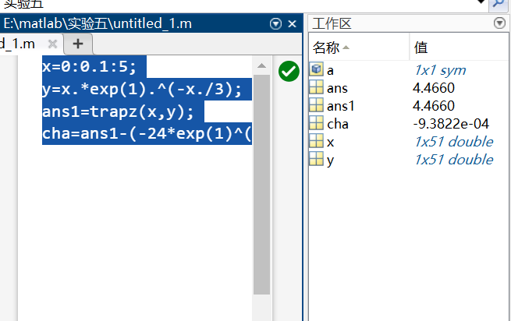
基础实验2
问题重述
下列微分方程是否有解析解，若有，则求其解析解(dsolve), 并画出它们的图形，否则，求出数值解(ode23)，并画出图形

实验过程（程序及其说明）
syms x y(x)
eqn=diff(y,x,2) == -y*cos(x);
dy=diff(y,x)==y+2*x;
cond=[y(0)==1,dy(0)==0];
dsolve(eqn,cond)
%输出为empty，大概率没有解析解

function dydx=fun(x,y)
dydx=zeros(2,1);
dydx(1)=y(1)+2*x;
dydx(2)=-y(1)*cos(x);

end

tspan=[0 1];
y0=[1,0];
[x,y]=ode23(@(x,y) fun(x,y),tspan,y0);
plot(x,y);

实验结果及分析（一般应包括调试情况记录、图表等， 实验结果及分析）
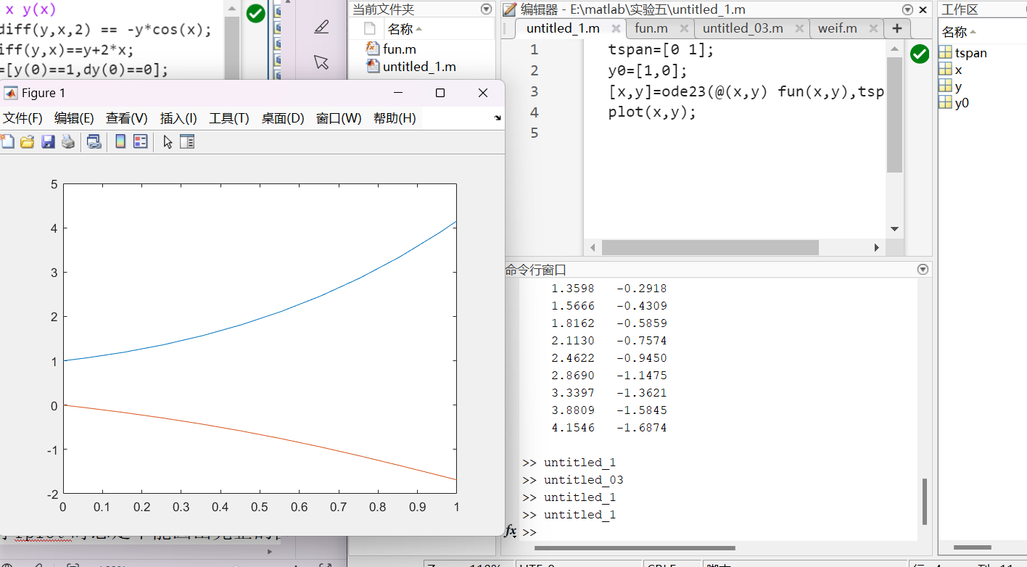
fun函数需要返回一个列向量，在fun函数实现的时候先要定义dydx为zeros(2,1)

基础实验3
问题重述
Apollo卫星的运动轨迹(x(t),y(t))满足微分方程组，请绘制该运动轨迹。
实验过程（程序及其说明）
function dydx=fun(t,g)
x=g(1);
y=g(2);
v1=g(3);
v2=g(4);
u=1/82.45;
u1=1-u;
r1=sqrt((x+u)^2+y^2);
r2=sqrt((x-u1)^2+y^2);
dydx=[v1;v2;2*v2+x-u1*(x+u)/r1^3-u*(x-u1)/r2^3;
-2*v1+y-u1*y/r1^3-u*y/r2^3];
End
%将原方程组化为四个一阶方程组并用g代表状态变量，其中的g（1）=x(t),g(2)=y(t)

tspan=[0 50];/[0 100]/[0 1000]
y0=[1.2,0,0,-1.04935751];
[t,y]=ode23(@fun,tspan,y0);
plot(y(:,1),y(:,2));
%时间参数取得不同，对应不同的轨迹

实验结果及分析（一般应包括调试情况记录、图表等， 实验结果及分析）

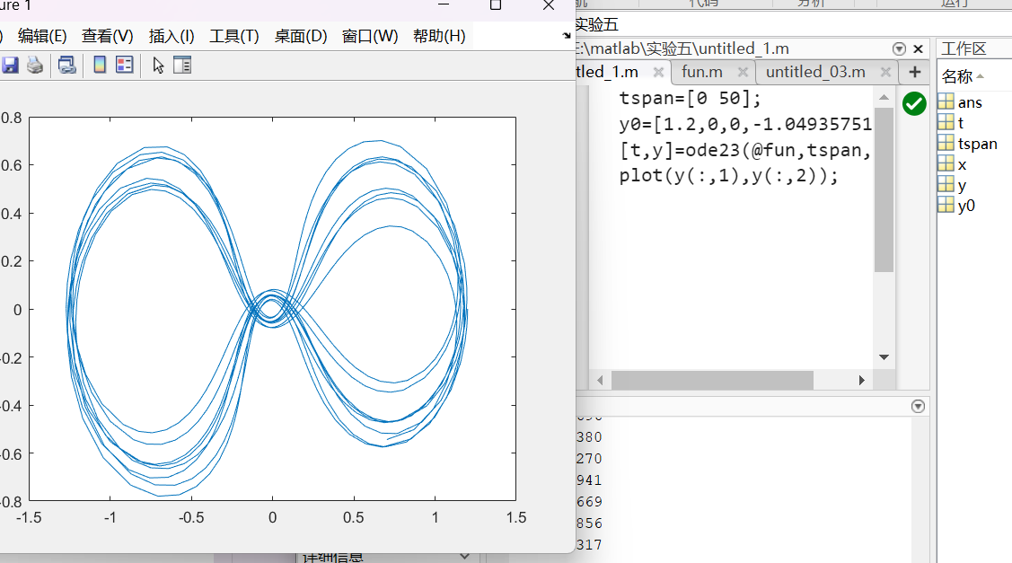
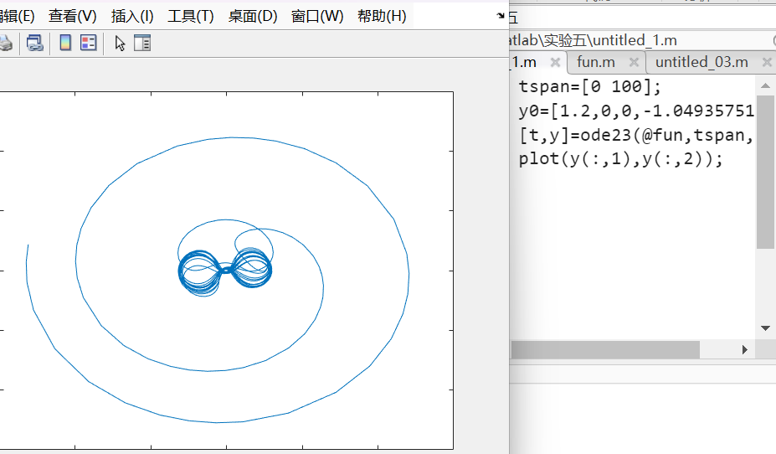
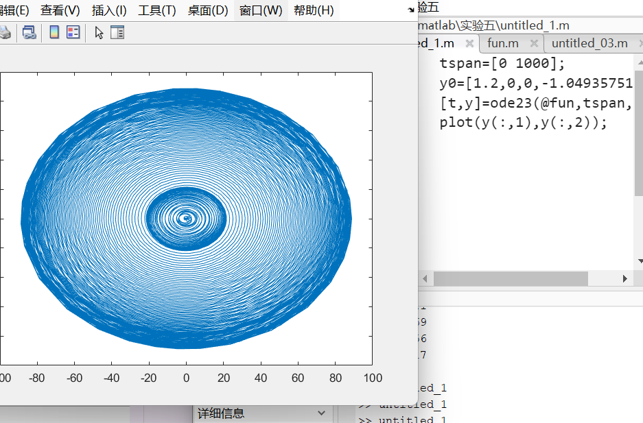
基础实验4
问题重述
Hodgkin-Huxley的神经元模型
实验过程（程序及其说明）
function dydt= funn(t,y)
n=y(1);
m=y(2);
h=y(3);
v=y(4);
c=1;
gk=36;
gna=120;
gl=0.3;
ek=-72;
ena=55;
el=-49.4;
dydt=[(1-n)*alphan(v)-n*betan(v);
(1-m)*alpham(v)-m*betam(v);
(1-h)*alphah(v)-h*betah(v);
-1/c*(gk*n^4*(v-ek)+gna*m^3*h*(v-ena)+gl*(v-el))];

end

tspan=[0 20];
y0=[0.5,0.5,0.5,-60];
[t,yss]=ode45(@funn,tspan,y0);
plot(t,yss(:,4))

tspan=[0 20];
y0=[0.5,0.5,0.5,-60];
[t,ys]=ode45(@funn,tspan,y0);
for i=0:1:10
yss=[ys(117,:)];
y0=[yss(1,[1 2 3]),yss(1,4)+i];
[t,ys]=ode45(@funn,tspan,y0);
if max(ys(:,4))>0
plot(t,ys(:,4),"Color",'r')
end
if max(ys(:,4))<0
plot(t,ys(:,4),"Color",'k')
end
hold on

end
hold off

实验结果及分析（一般应包括调试情况记录、图表等， 实验结果及分析）
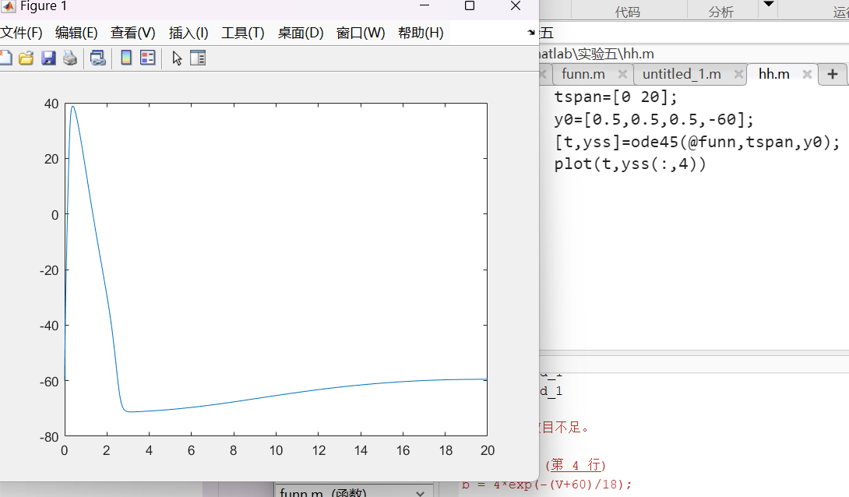

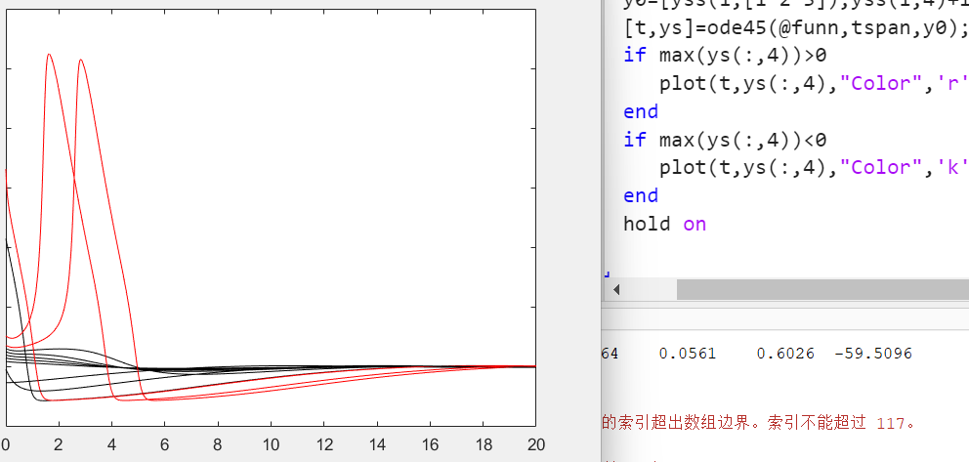
关于jet颜色，使用的是直接利用随机索引来模仿任取一种颜色，发现仅仅是用jet（1），每一次运行只能取到一种颜色
在编写画圆函数时将圆心坐标也作为参数传入，这样比较容易实现“平移”

应用实验（或综合实验）（非应用实验或综合实验不填写这部分）
一、问题重述
小四号宋体
二、问题分析
小四号宋体
三、数学模型的建立与求解(一般应包括模型、求解步骤或思路，程序放在后面的附录中)
小四号宋体
四、实验结果及分析
小四号宋体
五、附录（程序等）
小四号宋体
注 行距：选固定值20磅，有公式时最小值20磅，每一图应有简短确切的题名，连同图号置于图下。每一表应有简短确切的题名，连同表号置于表上。图表的题名及其中的文字采用小5号宋体。公式要求用公式编辑器编辑，公式应该有编号，编号靠右端。

教师签名
年 月 日
备注：
- 同一章的实验作为一个实验项目，每个实验做完后提交电子稿到Sakai平台，文件名为“学院学号姓名实验几”，如“机械20073159张新实验二”。
- 综合实验可以最多3人合作完成，请在实验报告上注明合作者的姓名。
- 如果没有应用实验（或综合实验），请删去表格中的“应用实验（或综合实验）”部分的文字。
- 提交的实验报告前，把表格中的红色文字删去，也请把备注删去。

